门户系统发布手册
门户外网地址：

http://www.tunnel-co.cn

一、登陆系统
用浏览器打开地址：http://www.tunnel-co.cn/admin/login.aspx

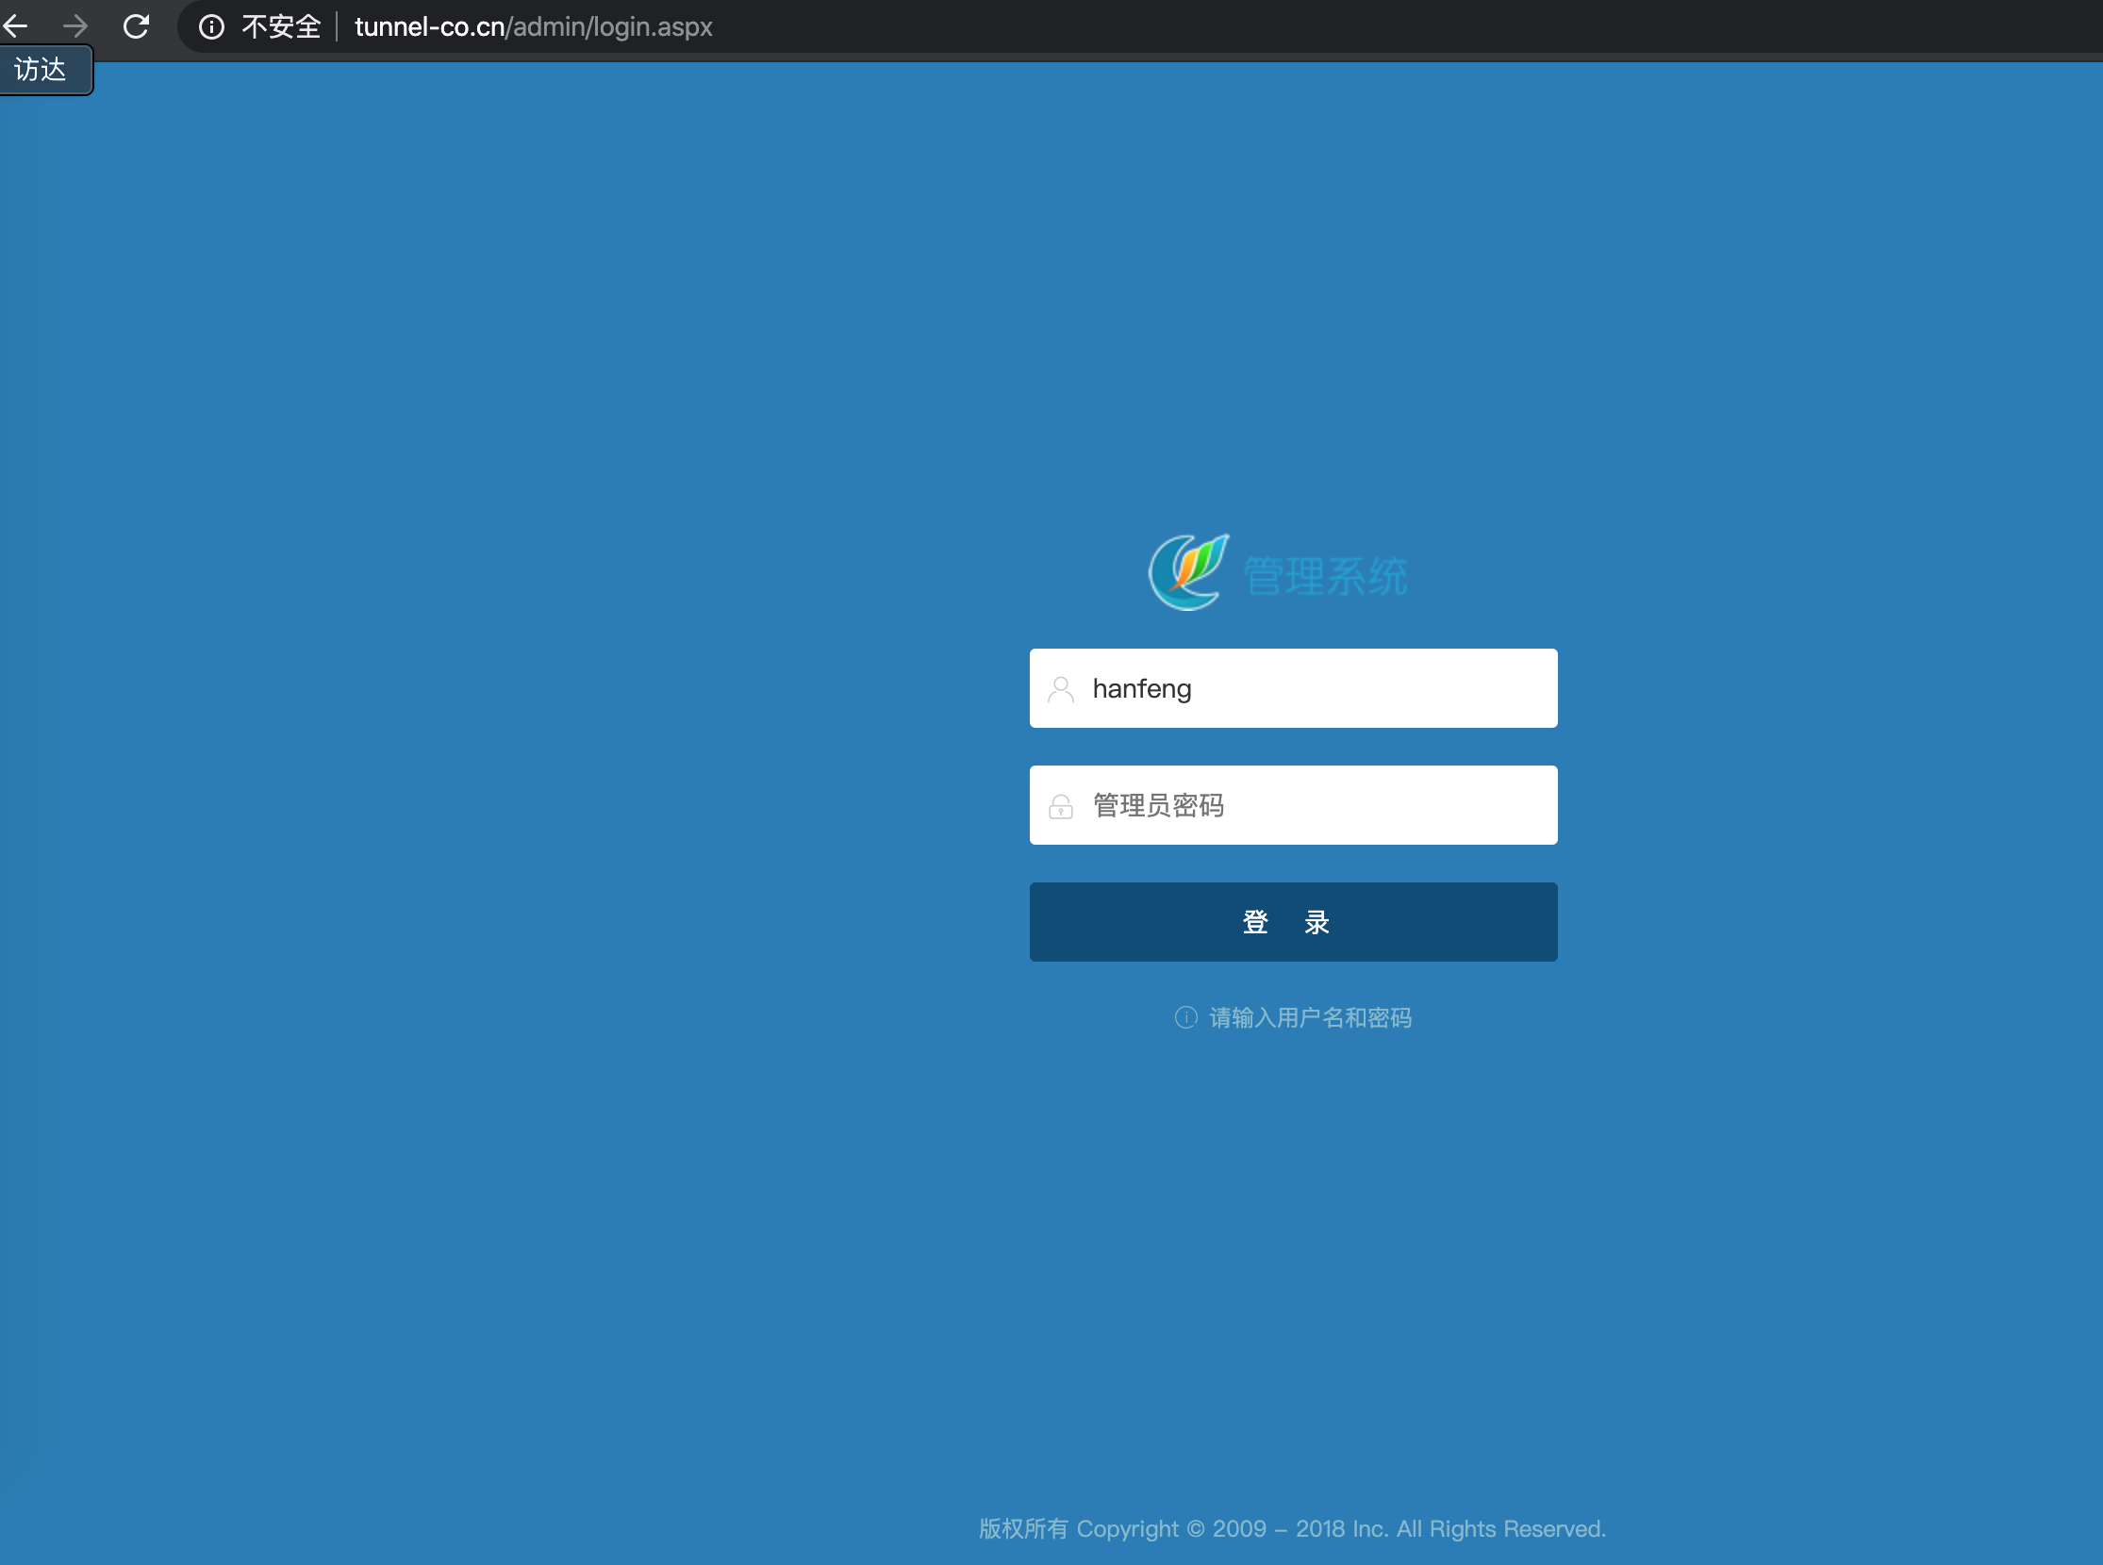

输入管理账号密码登陆跳转到界面：
账号列表，密码统一:a123456
韩凤:hanfeng
张国茹:zhangguoru
岳雪:yuexue
谭靖文:tanjingwen
叶燕:yeyan
武纪红:wujihong
刘挺:liuting
黄丽:huangli

选择对应相关的门户栏目
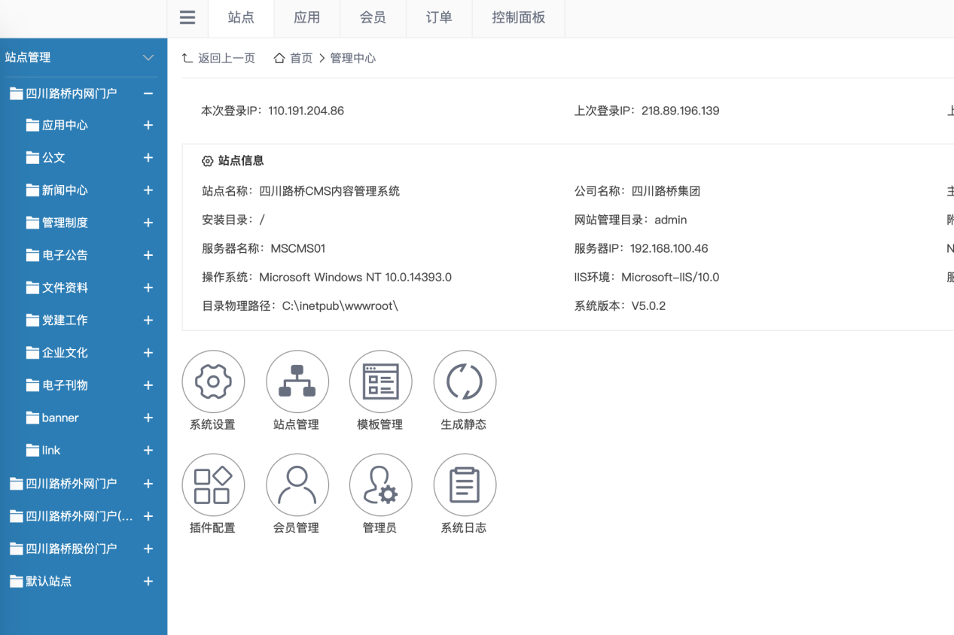

发布内容
公司介绍、荣誉、组织领导 只能修改页面，属于单独一个页面
其他模块可以新增
点击新增，

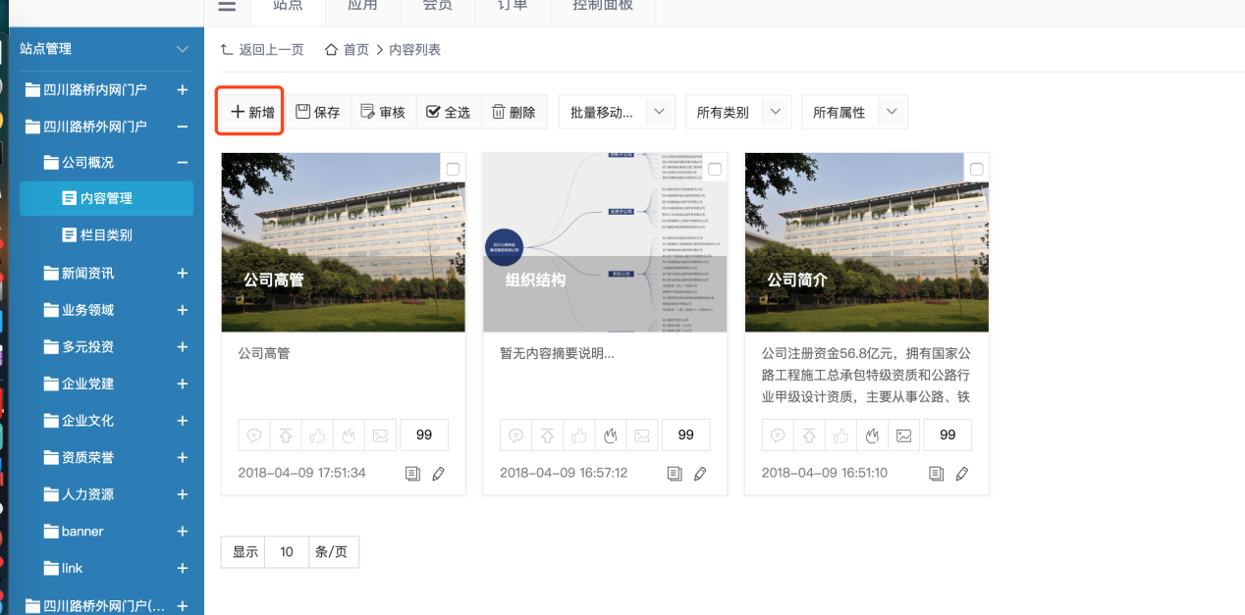

选择需要发布的栏目
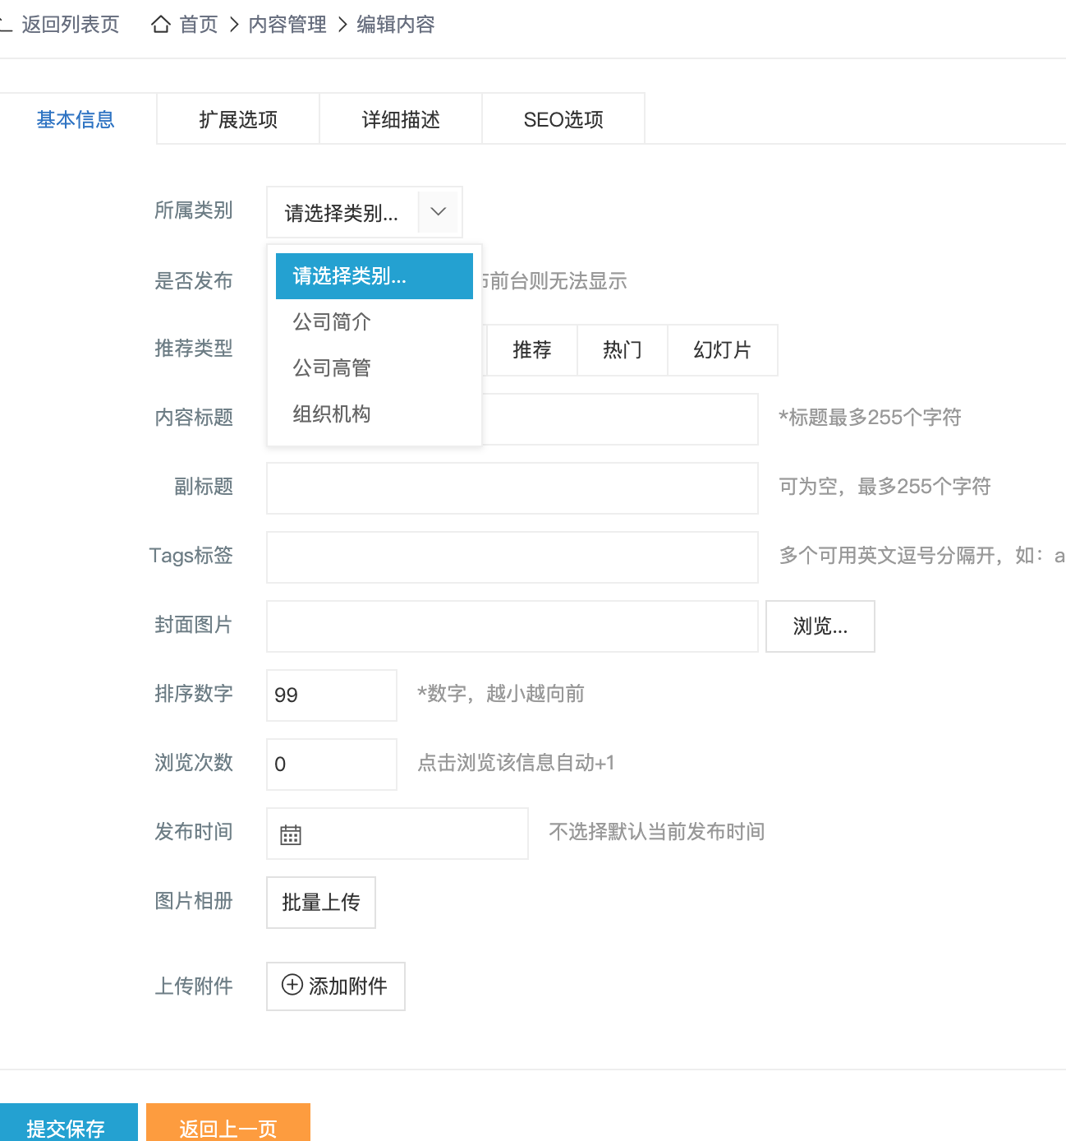

注意：部分只有一个页面的单页，只能修改

输入标题和发布时间
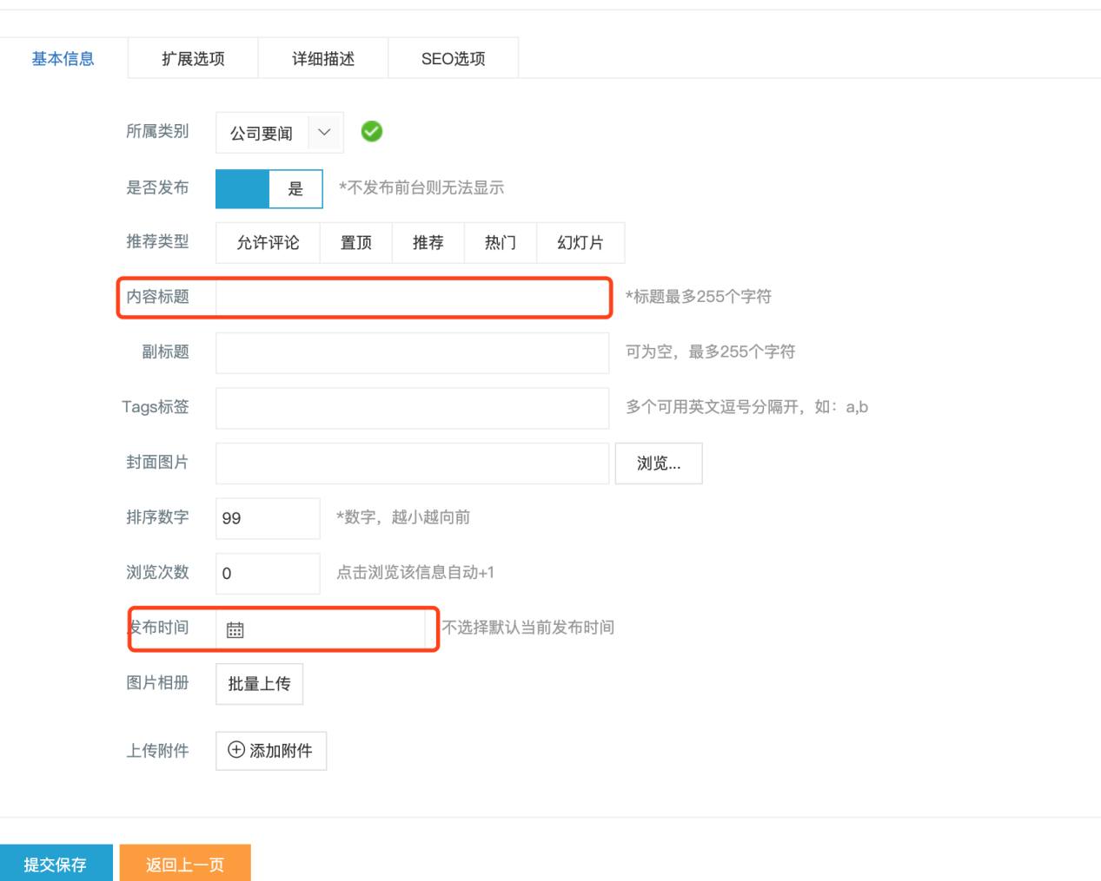

点击到详细描述输入新闻内容和图片等，可以自行根据编辑调整格式
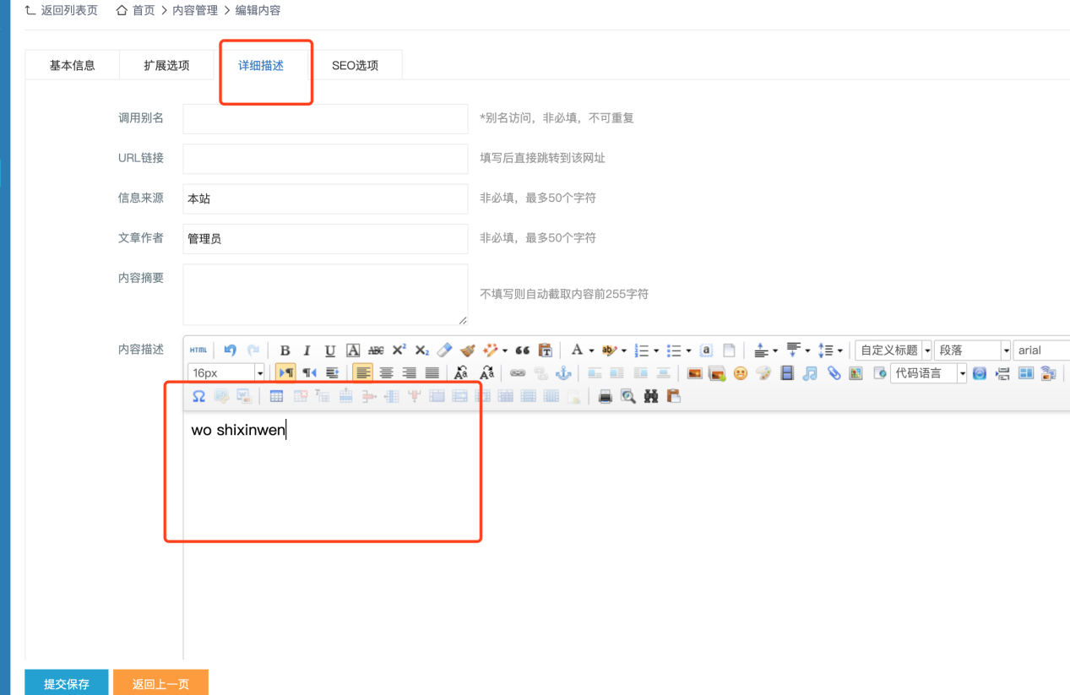

点击提交保存，就发布到对应的网站栏目了

排序新闻
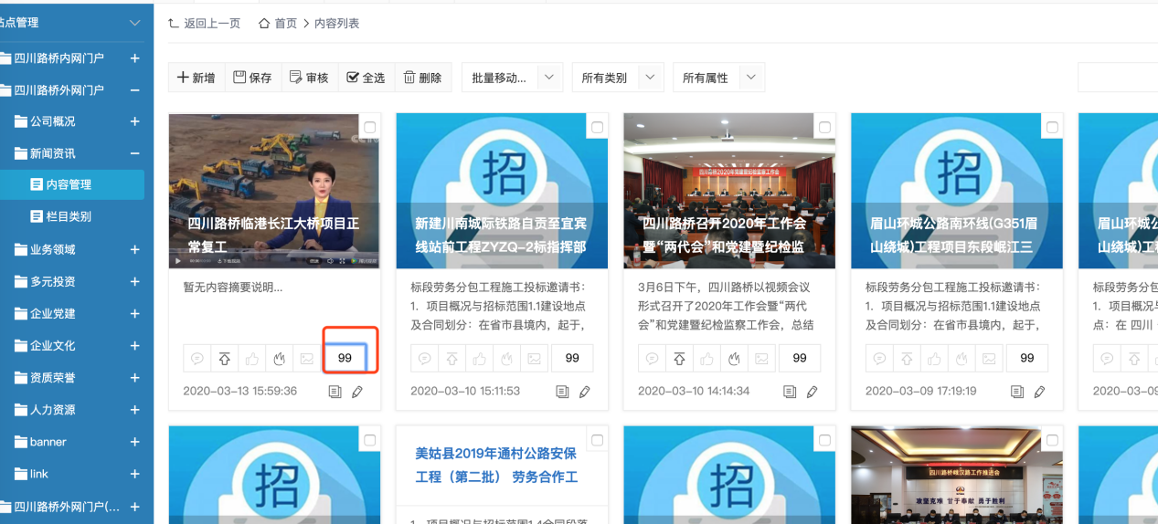

修改内容

修改新闻
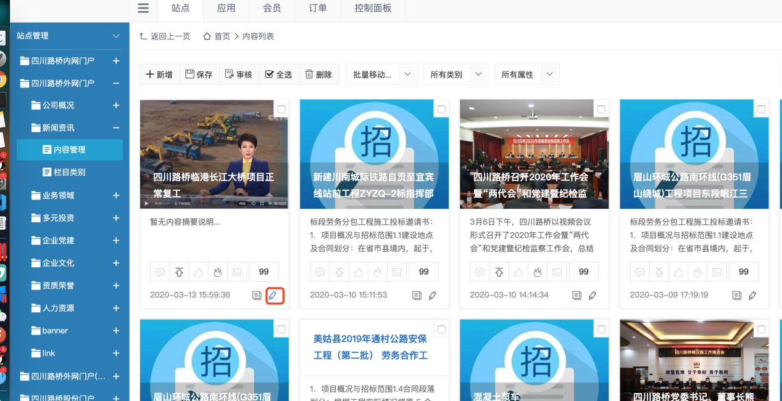

点击进去就可以修改新闻了
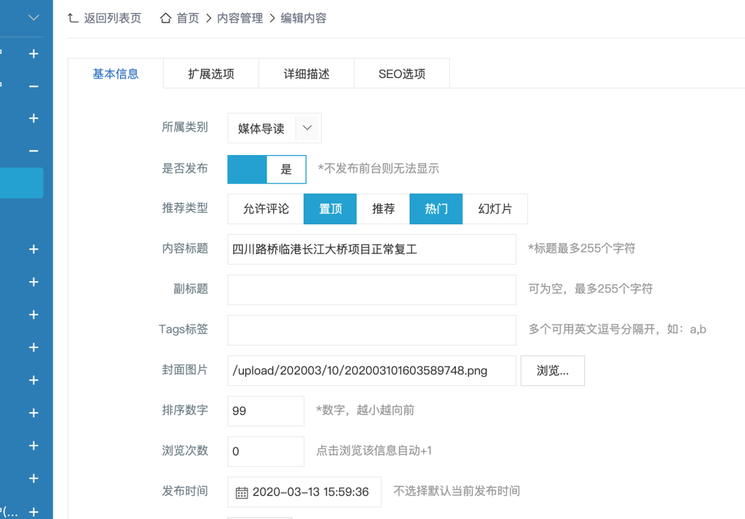

删除内容
点击勾选需要删除的新闻后，点击上面删除按钮就将该新闻删除了
